


桐乡华数广电网络有限公司

2025年度运维服务能力管理报告
文件编号：TXHS-03-05
编制部门:质量管理部 | 编制时间:2025.12.30
版本:V1.0 | 审核时间:2025.12.30
批准人:吴亚红 | 审批时间:2025.12.30

修订记录
修订日期 | 版本 | 变更说明 | 修订人 | 审批人 | 批准人
2025.12.30 | V1.0 | 新建 | 程方 | 茅建根 | 吴亚红

目录
桐乡华数广电网络有限公司 1
2025年度运维服务能力管理报告 1
1. 运维服务能力管理报告 5
1.1. 人员管理报告 5
1.1.1. 人员储备管理报告 5
1.1.2. 人员招聘管理报告 5
1.1.3. 人员备份管理报告 5
1.1.4. 人员培训管理报告 6
1.1.5. 人员绩效考核管理报告 7
1.1.6. 人员技能评定管理报告 7
1.2. 资源管理报告 8
1.2.1. 运维工具管理报告 8
1.2.2. 服务台管理报告 8
1.2.3. 服务知识管理报告 9
1.2.4. 最终软件库管理报告 10
1.2.5. 服务数据管理报告 11
1.2.6. 备件库管理报告 11
1.3. 技术管理报告 12
1.3.1. 服务知识管理模块 12
1.3.2. 客户满意度调查模块 14
1.3.3. 新技术研发 15
1.3.4. 资金使用情况 15
1.4. 过程管理报告 15
1.4.1. 过程框架管理报告 15
1.4.2. 服务级别管理报告 16
1.4.3. 服务报告管理报告 16
1.4.4. 事件管理报告 16
1.4.5. 问题管理报告 16
1.4.6. 变更管理报告 16
1.4.7. 发布管理报告 17
1.4.8. 配置管理报告 17
1.4.9. 服务可用性和连续性管理报告 17
1.4.10. 容量管理报告 17
1.4.11. 信息安全管理报告 17
1.5. 交付管理报告 18
1.6. 应急管理报告 18
1.7. 质量管理报告 18
1.7.1. 内审 18
1.7.2. 管评 18
1.7.3. 客户满意度 19
1.7.4. 客户投诉 19

运维服务能力管理报告

人员管理报告

人员储备管理报告
截止2025年12月，人员储备工作全部完成，储备完成情况如表所示，
序号 | 岗位名称 | 储备人数 | 储备来源 | 计划完成时间 | 完成情况
 | 运维部经理 | 2人 | 内部储备 | 2025年3月 | 已完成
 | 研发部经理 | 1人 | 内部储备 | 2025年4月 | 已完成
 | 质量管理部经理 | 1人 | 内部储备 | 2025年7月 | 已完成

人员招聘管理报告
截止2025年12月共完成5个岗位11人的招聘工作，具体招聘完成情况如表所示。
序号 | 需求部门 | 岗位名称 | 计划完成时间 | 实际完成时间 | 状态
1 | 运维部 | 运维工程师 | 2025年2月 | 2025年2月 | 已完成
2 | 研发部 | 开发工程师 | 2025年3月 | 2025年3月 | 已完成
3 | 服务台 | 服务台专员 | 2025年4月 | 2025年4月 | 已完成
4 | 运维部 | 运维工程师 | 2025年5月 | 2025年5月 | 已完成
5 | 运维部 | 运维工程师 | 2025年6月 | 2025年6月 | 已完成
6 | 研发部 | 测试工程师 | 2025年6月 | 2025年6月 | 已完成
7 | 运维部 | 运维工程师 | 2025年7月 | 2025年7月 | 已完成
8 | 服务知识 | 服务知识专员 | 2025年8月 | 2025年8月 | 已完成

人员备份管理报告
公司通过科学识别关键岗位，建立“导师带教”与“项目实战”相结合的培养模式，强化内部人才的专业能力与管理素养，逐步构建结构清晰、能力匹配的内部人才梯队，为核心岗位提供即时的后备支持。公司内部备份完成情况完成情况如表1-1所示

表1-1人员备份完成情况
序号 | 备份岗位 | 所属部门 | 备份人员 | 计划备份人数 | 计划到岗时间 | 实际完成情况
1 | 运维部经理 | 运维部 | 副总经理 | 1人 | 2025年2月 | 已于2月完成授权并生效
2 | 运维项目经理 | 运维部 | 运维部经理 | 2人 | 2025年4月 | 已于4月建立交叉备份机制
3 | 研发部经理 | 研发部 | 副总经理 | 1人 | 2025年5月 | 已于5月完成授权并生效
4 | 质量管理部经理 | 质量管理部 | 质量管理专员 | 1人 | 2025年7月 | 已于7月完成授权并生效
通过内部培养与外部引进相结合的双轨储备机制，公司已逐步形成动态充足、结构合理、响应迅速的人才供给体系，为业务稳健发展与持续创新提供坚实、可持续的人才支撑。

人员培训管理报告
为支撑公司战略转型与业务升级，促进组织能力与业务发展同步演进，特制定系统性全员赋能计划。本计划旨在通过结构化的课程体系、实战化训练与跨部门协同机制，推动新老员工在服务理念、专业技能与协作方式上的深度融合，系统补齐能力短板、加速骨干梯队培养，最终打造一支兼具专业深度与协同广度的复合型团队，为公司的可持续发展提供坚实的人才保障与组织支撑。
培训计划，如表1-2所示
表1-2培训计划表
序号 | 项目名称 | 计划时间 | 实际完成时间 | 培训对象 | 状态
1 | ITSS运维体系培训 | 2025年1月 | 2025年1月 | 全体人员 | 完成
2 | 人员备份培训 | 2025年1月 | 2025年1月 | 运维相关人员 | 完成
3 | 服务意识培训 | 2025年2月 | 2025年2月 | 运维相关人员 | 完成
4 | 运维工具培训 | 2025年3月 | 2025年3月 | 运维相关人员 | 完成
5 | 工单系统培训 | 2025年4月 | 2025年4月 | 运维相关人员 | 完成
6 | 员工手册培训 | 2025年5月 | 2025年5月 | 运维相关人员 | 完成
7 | 应急管理培训 | 2025年5月 | 2025年5月 | 运维相关人员 | 完成
8 | Java架构培训 | 2025年6月 | 2025年6月 | 研发相关人员 | 完成
9 | 信息安全培训 | 2025年7月 | 2025年7月 | 运维相关人员 | 完成
10 | 服务台规范培训 | 2025年8月 | 2025年8月 | 运维相关人员 | 完成
11 | 管理能力提升 | 2025年9月 | 2025年9月 | 运维相关人员 | 完成
12 | 日常运维典型案例分析 | 2025年10月 | 2025年10月 | 运维相关人员 | 完成
13 | 前端技术培训 | 2025年11月 | 2025年11月 | 研发相关人员 | 完成

人员绩效考核管理报告
考核周期与环节 | 计划要求 | 实际执行情况 | 状态与关键产出
季度考核 (Q1-Q3) | 每季度开展计划、辅导、评估、反馈的全流程。 | 已100%完成第一、二、三季度的全部四个环节。 | 已完成  产出：各季度《绩效计划/考核表》、辅导记录、评估结果、反馈面谈记录。  核心：实现了从“考核”到“持续管理”的转变。
绩效计划制定 | 季度初，上下级共同制定并确认绩效计划。 | 每季度初按时完成，目标基于部门分解，符合SMART原则。 | 已成标准动作
绩效过程辅导 | 每月至少一次正式沟通与辅导。 | 管理者普遍执行，关键事件记录成为评估的重要依据。 | 已形成管理习惯
绩效考核评估 | 季度结束5个工作日内完成评估。 | 准时完成，系统支持了自评、上级评及结果计算。 | 流程已固化
绩效结果反馈与面谈 | 评估后3个工作日内完成一对一沟通。 | 全部完成，并共同制定了《绩效改进与发展计划》。 | 实现闭环与改进
年度考核准备 | 年末综合季度结果与年度评价。 | 前三季度数据已就绪，年度能力行为评价方案已确定。 | 按计划准备中
考核结果应用 | 应用于薪酬、晋升、发展、调整。 | 季度考核结果已与绩效奖金兑现直接挂钩，并用于人才盘点。 | 已实现即时应用
人员绩效考核的考核指标是每季度绩效考核合格率，计算方式为：绩效考核合格人数/绩效考核总人数*100%。目标值是≥90%。
截止2025年12月，每季度对运维人员进行考核，所有人考核成绩均合格，绩效考核合格率为100%。满足考核指标要求。

人员技能评定管理报告

评定关键环节 | 计划要求 | 实际完成情况（截至12月30日） | 状态
制度与标准建设 | 依据制度建立两大序列、五级技能模型及评定标准。 | 已完成《专业技能等级任职资格标准细则》的制定与发布，并通过多渠道完成全员宣贯。 | 完成
评定流程设计 | 明确“申请-审核-评审-审批-应用”的闭环流程。 | 全套流程文档与工具（《申请表》、《评价表》）已开发、测试并定稿。 | 完成
年度评定启动 | 计划于2025年12月启动常规集中评定。 | 计划于12月3日正式发布年度评定通知，全面启动员工申请与部门推荐流程。 | 完成
资格审查机制 | 设定司龄、绩效等基本门槛。 | 审查标准与协同工作机制已在人力资源部与业务部门间明确。 | 完成
评审组织保障 | 组建评审委员会。 | 评审委员会组建方案已获批准，委员名单已初步拟定。 | 完成
评定方法确认 | 采用“履历评审(30%)+能力答辩(70%)”复合模型。 | 评审细则、评分维度和答辩流程均已确定，并完成对潜在评委的培训。 | 完成
结果应用衔接 | 评定结果与薪酬、晋升、培训等挂钩。 | 与薪酬体系、人才盘点系统的对接方案已准备完毕。 | 完成
人员技能评定的考核指标是每年度技能评定覆盖率，计算方式为：实际进行技能评定的人数/应进行技能评定的人数*100%。目标值是≥80%。
已经于12月初完成人员技能评定，所有人均参与评定。技能评定覆盖率达到100%，满足考核指标要求。

资源管理报告

运维工具管理报告
于12月中旬分别对运维工具进行了一次自评估并生成自评估报告，达到每年至少进行一次自评估的要求。

服务台管理报告
服务台派单成功率季度考核值分别为90%、92%和95%和100%，均达成并超越了≥90%的目标要求，表明工单分类与分派流程准确有效。一线问题解决率维持在较高水平，支撑了整体服务效率。知识管理成效显著，各季度新增知识条目分别为15条、12条、18条和15条，远超每季度≥10条的目标，为服务团队提供了充分的知识储备。
上述数据表明，服务台已建立规范化的运营机制，在工单处理、知识积累和服务协同等方面形成了良性循环，为运维服务的高效交付提供了有力支撑。
过去三年，我司服务台严格执行《服务台管理制度》（文件编号：TXHS-08-02），以“服务台派单成功率”为核心指标，持续优化事件与服务请求的处理流程。近三年的派单成功率数据如下：
- 第一年（2023年）：90%
达到制度设定的目标值（≥90%）。该年度服务台基本实现规范化派单，退回工单控制在合理范围内，为后续改进奠定了数据基础。
- 第二年（2024年）：92%
较上年提升2个百分点。通过加强退回工单分析、定期抽样检查及与二线团队的分类标准对齐，派单准确性得到有效改善。
- 第三年（2025年）：94%
进一步提升至94%。得益于服务知识库的持续完善、季度质量会议的常态化开展以及个人改进计划的落实，派单成功率稳步增长，用户满意度同步提升。
综上，近三年服务台派单成功率持续向好，制度中设定的监督与考评机制有效支撑了服务质量的改进。

服务知识管理报告
根据运维服务能力管理指标完成情况数据，公司在报告期内服务知识管理体系运行良好，知识积累与应用成效显著。
核心知识产出指标新增知识条目在各季度均超额完成目标，分别达到15条、12条、18条和15条，持续超过每季度≥10条的最低要求，表明服务知识得到了持续、系统的沉淀与丰富。
在知识转化与应用方面，问题转知识的比率各季度分别达到90%、92%、100%和100%，均达成并超越≥90%的目标值，显示出服务团队有效将问题解决经验转化为可复用的知识资产。
此外，知识库使用率保持在良好水平，支撑了一线服务效率。各项数据表明，公司已建立起活跃的知识生产与转化机制，服务知识管理体系在知识沉淀、转化和应用环节均形成了良性循环，为运维服务的标准化、高效化提供了有力的知识支撑。
自2022年服务知识管理体系初步建立以来，知识应用成效持续提升，近三年核心指标及应用成效如下：
年份 | 2023年 | 2024年 | 2025年
知识新增条数 | 40条 | 50条 | 60条
近三年各年度均达到或超过制度设定的考核目标（≥10条/季度），知识积累呈稳步增长态势
- 2023年（基础建设期）
完成知识管理制度的首次发布与宣贯，明确“提交→审核→发布→归档”全生命周期管理流程
系统平台正式上线，完成历史技术文档与流程规范的批量导入
全年累计新增知识条目40条，初步实现知识从“无”到“有”的跨越
一线员工知识查阅率尚处于认知培养阶段，知识复用效果初步显现
- 2024年（稳步提升期）
随着制度宣贯深入及知识专员职责落实，员工提交积极性明显提升
内容结构持续优化，典型故障案例与运维文档占比提高
全年累计新增知识条目50条，同比增长25%
知识查阅频次较上年显著增加，一线问题解决率有所提升
- 2025年（成熟应用期）
各季度均超额完成新增10条的目标，全年累计新增60条，较上年增长20%
知识复审机制有效运行，定期对失效知识进行修订或归档，保障知识时效性与准确性
服务知识库已成为运维人员日常工作的必备工具。

最终软件库管理报告
根据运维服务能力管理指标完成情况，公司在报告期内最终软件库管理体系运行规范，核心管控目标有效达成。
在合规性管理方面，软件合规性审计次数在报告期上半年已完成1次，符合每半年不少于1次的目标要求，表明公司建立了定期的软件合规性审查机制。
在软件质量管控方面，相关运维流程数据显示软件版本管理规范，软件部署与发布流程的标准化程度持续提升。通过与发布管理、配置管理等流程的协同，最终软件库为系统稳定性与安全性提供了基础保障。
综合来看，最终软件库管理通过定期审计与流程控制，确保了软件资产的合规性与一致性，为运维服务的可靠交付构建了坚实的软件治理基础。

服务数据管理报告
根据运维服务能力管理指标完成情况，公司在报告期内服务数据管理体系运行有效，数据治理与应用水平稳步提升。
在数据应用效能方面，服务数据分析利用次数各季度分别达到3次、3次和4次，均超过每季度不少于1次的目标要求，表明服务数据已从基础采集向深度分析与业务支撑阶段系统推进。
在数据质量保障方面，通过定期审计与流程管控，服务数据的完整性、准确性与及时性得到有效维护，为事件管理、问题分析、服务报告等关键流程提供了可靠的数据基础。
此外，数据应用成果已逐步融入运营决策、服务优化及绩效考核等多个环节，推动了数据驱动管理的良性循环。当前服务数据管理体系已形成从采集、治理到分析应用的全流程闭环，为运维服务的精细化运营与持续改进提供了坚实的数据支撑。

备件库管理报告
根据运维服务能力管理指标完成情况，公司在报告期内备件库管理体系运行规范，核心管控目标有效达成。
在备件可用性保障方面，备件可用率年度考核目标值为≥95%，2025年度实际完成值为100%，满足生产维护需求，未发生因备件不可用导致的服务中断事件，表明备件储备策略合理、库存维护到位。
在出入库管理准确性方面，备件出入库准确率季度考核目标值为≥98%。2025年四个季度完成值均为100%，入库验收、出库登记、台账更新等环节准确无误，显著超越目标要求，反映出备件库流程执行严谨、账实管理规范。
在库存管理规范性方面，备件库已建立月度抽盘与年度全盘相结合的盘点机制，2025年度完成月度抽盘12次、年度全盘1次。同时，备件库实施分类存储与标识化管理，配套温湿度监控与环境保障措施，确保备件存储环境符合保管要求。
上述数据表明，备件库已建立规范化的管理机制，在入库验收、出库发放、定期盘点等环节形成了闭环管理，为运维服务的快速响应与故障修复提供了可靠的备件保障。
自2022年备件库管理体系初步建立以来，备件管理成效持续提升，近三年核心指标及应用成效如下：
年份 | 备件可用率 | 备件出入库准确率 | 达成情况
2023年 | 96% | 98% | 达标
2024年 | 98% | 99% | 达标
2025年 | 100% | 100% | 达标
- 2023年（基础建设期）
完成备件库管理制度首次发布，明确入库、出库、盘点等核心流程
建立集中存储区域，实施分类存储与标识化管理
备件可用率达到96%，出入库准确率达到98%，首次达成考核目标
- 2024年（规范提升期）
优化入库验收流程，加强备件质量抽检力度
建立月度抽盘机制，库存账实相符率提升至99%以上
备件可用率提升至98%，出入库准确率提升至99%
- 2025年（成熟优化期）
实现备件可用率100%，全年无因备件不可用导致的服务中断
出入库准确率达到100%，各季度均超额完成目标
备件响应效率显著提升，故障处理平均等待时间明显缩短
目前，备件库管理制度已得到有效执行，入库、存储、出库、盘点等核心流程运行规范。近三年备件可用率与出入库准确率持续向好，均达到或超过考核目标，有效支撑了运维服务的高效开展。后续将持续优化管理手段，进一步提升备件管理的精细化与智能化水平。

技术管理报告

服务知识管理模块

服务知识管理
支持服务知识新增、编辑、导出、搜索和列表查看等功能
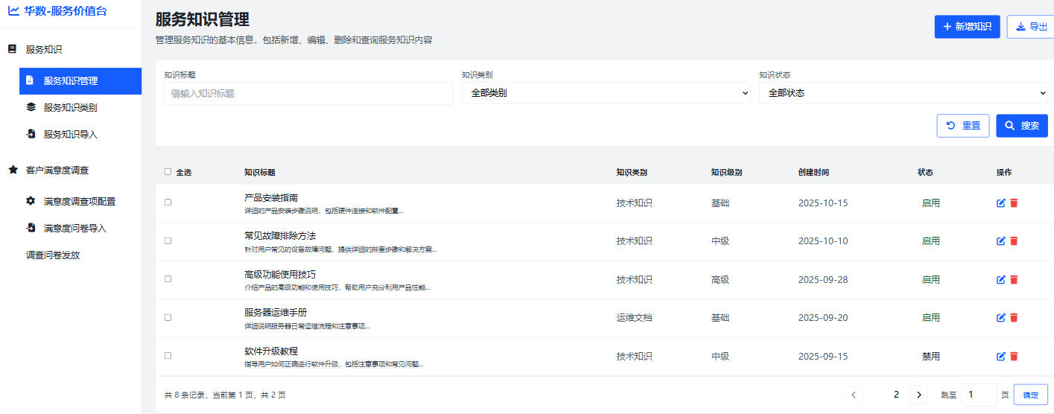

服务知识类别
支持对服务知识进行分类，默认为技术知识、运维文档、流程规范、培训资料。同时可对分类进行新增、编辑、删除等。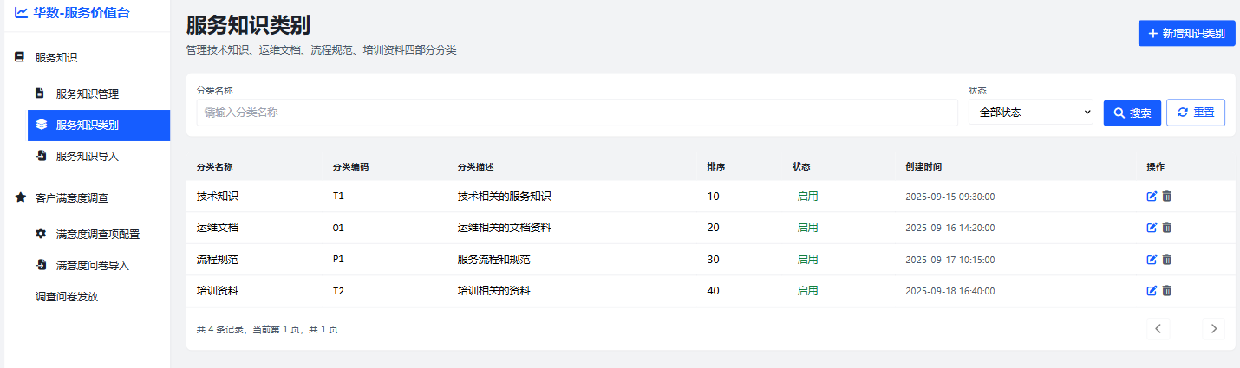

服务知识导入
支持xlsx和xls格式的导入。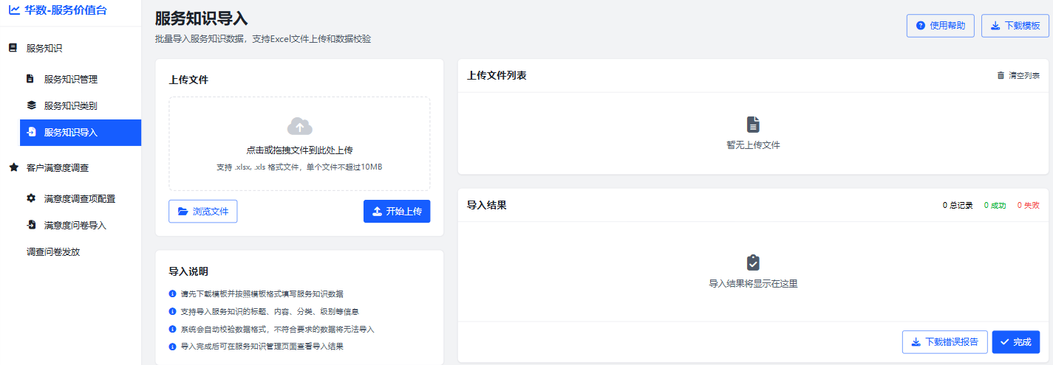

客户满意度调查模块

满意度调查项配置
对满意度调查项进行自主配置，实现按需调查目的
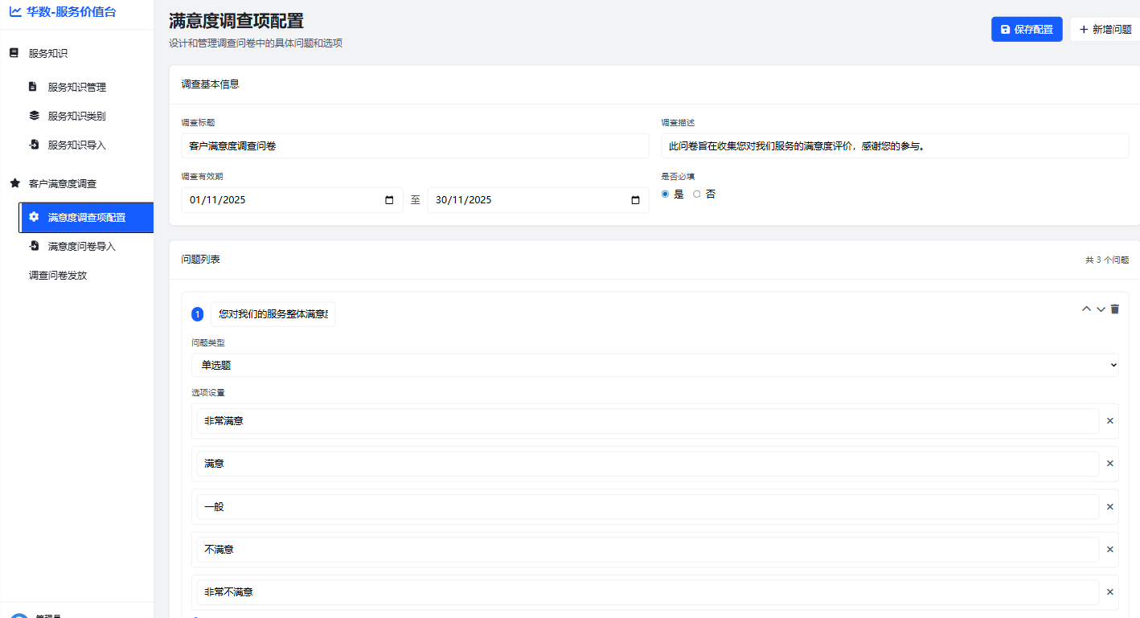

满意度问卷导入
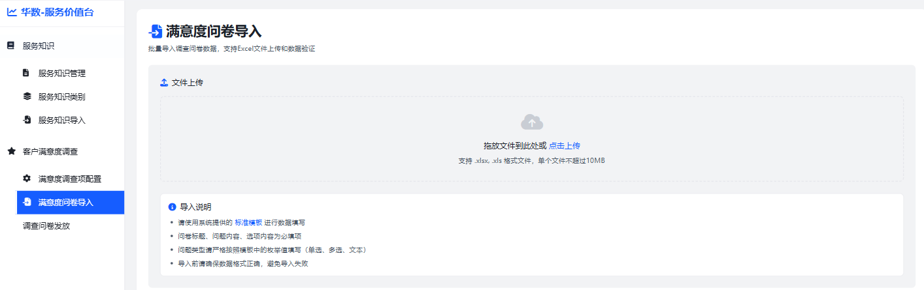

调查问卷发放
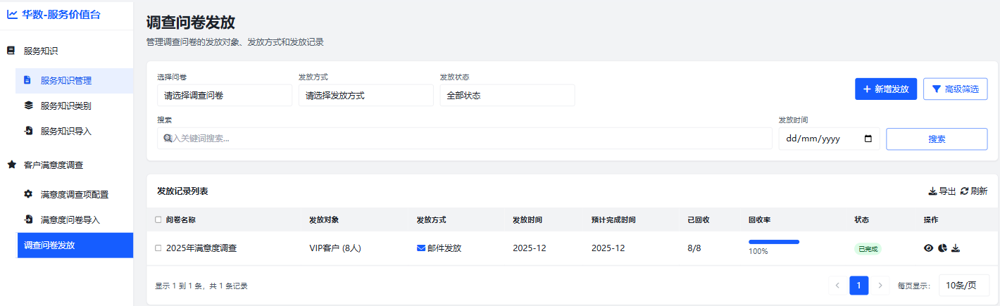

新技术研发
完成状态：预研与评估阶段顺利完成，已进入原型验证阶段。
核心进展：
AIOps场景探索：Q2-Q3期间，技术虚拟小组完成了对开源框架的技术评估。Q4起，已选取“Nginx访问日志错误模式自动识别”作为首个PoC场景，目前原型系统正在测试环境中运行，初步验证了通过简单规则引擎实现异常模式过滤的可行性。
超自动化流程拓展：基于现有RPA经验，对低代码工作流平台进行了选型研究。已完成“月度运维报告数据自动采集与生成”流程的设计，计划于12月进行自动化流程部署测试。
融合探索：已初步规划了智能告警事件与知识库解决方案、自动化流程的联动接口方案，为2026年深度集成打下基础。
阶段结论：本年度新技术研发工作实现了从0到1的突破，明确了技术路线，积累了初步实践经验，达到了“能力建设和方向验证”的预期目标。

资金使用情况
2025年度，研发规划预算总额为103万元。截至2025年12月30日，实际支出共计103万元，资金使用健康、合理。

过程管理报告

过程框架管理报告
根据运维服务能力管理指标完成情况，公司在报告期内过程框架管理体系运行规范，年度评估机制有效落实。
在过程体系建设方面，过程框架自评估次数已完成1次，达成年度不少于1次的目标要求，表明公司已建立规范化的过程成熟度定期评估机制。
通过本次自评估，公司系统梳理了各服务管理过程的实施现状、关键绩效表现与改进机会，为服务管理体系的持续优化提供了明确方向。评估结果已作为管理评审的重要输入，驱动过程框架与业务目标、客户需求的动态对齐。
综合来看，过程框架管理通过年度自评估机制，实现了对运维服务管理体系的结构化审视与闭环改进，为服务能力的系统化建设与可持续发展提供了坚实的流程保障。

服务级别管理报告
根据运维服务能力管理指标完成情况，公司在报告期内服务级别管理体系运行良好，服务承诺得到有效履行。核心考核指标SLA达成率在各季度均达到100%，持续超越≥90%的目标值，表明公司服务交付能力稳定，能够始终满足或超越与客户约定的服务级别要求。

服务报告管理报告
根据运维服务能力管理指标完成情况，公司在报告期内服务报告管理体系运行规范、交付及时。核心指标服务报告交付及时率各季度均实现100%，显著高于≥90%的目标，体现了公司在服务信息沟通方面的专业性与可靠性，为管理层决策和客户关系维护提供了稳定支持。

事件管理报告
根据运维服务能力管理指标完成情况，公司在报告期内事件管理效果显著，响应与解决能力持续达标。月度事件解决率稳定保持100%，季度事件解决用户满意度亦均为100%，双双超越≥90%的目标，反映出事件流程运转高效，客户在事件处理过程中的体验良好。

问题管理报告
根据运维服务能力管理指标完成情况，公司在报告期内问题管理成效突出，根本解决与知识转化能力增强。季度问题解决率分别为92%、100%、98%和100%，问题转知识的比率分别为90%、92%、100%和100%，均达成≥90%的目标，表明公司不仅有效解决问题，更注重将经验沉淀为可复用的组织知识资产。

变更管理报告
根据运维服务能力管理指标完成情况，公司在报告期内变更管理实施稳健，风险控制有效。但是10月份的变更成功率不足月度考核指标要求的98%，经过追溯发现是10月份变更频繁，并且部分运维工程师对变更管理制度理解不到位导致，下一步运维部应加强培训。避免此现象发生。

发布管理报告
根据运维服务能力管理指标完成情况，公司在报告期内发布管理流程高度可靠。月度发布成功率持续保持100%，完全满足≥98%的目标要求，证明公司在软件版本规划、测试、部署与回滚控制等方面具备成熟的能力，确保了发布过程的安全与平滑。

配置管理报告
根据运维服务能力管理指标完成情况，公司在报告期内配置数据管理准确可靠。半年度配置数据的准确率达到100%，超越≥95%的目标值，表明配置管理数据库（CMDB）维护良好，为事件、问题、变更等管理流程提供了真实、一致的数据基础。

服务可用性和连续性管理报告
根据运维服务能力管理指标完成情况，公司在报告期内服务可用性与连续性保持优异水平。月度服务可用率持续为100%，远超≥90%的目标；同时，服务故障中断次数每月均为0次，优于≤1次的约束要求，证明基础设施稳定，应急预案有效，业务连续性得到有力保障。

容量管理报告
根据运维服务能力管理指标完成情况，公司在报告期内容量管理预防措施得当。全年未发生因容量不足导致的事件，容量事件数为0次，优于≤1次的年度控制目标，表明容量规划与监控机制有效，资源供给能够前瞻性地匹配业务增长需求。

信息安全管理报告
根据运维服务能力管理指标完成情况，公司在报告期内信息安全管理体系运行有效，安全态势平稳。全年由我方责任导致的信息安全事件数量为0次，达到≤1次的年度控制目标，反映出安全策略、管控措施与员工意识培训到位，有效守护了客户与公司的信息资产安全。

交付管理报告
根据运维服务能力管理指标完成情况，公司在报告期内项目交付管理体系运行良好，成果达成稳健。年度核心考核指标项目及时交付率实现100%，完全满足目标值要求。该结果表明，公司在项目全生命周期管理，包括计划制定、资源协调、进度监控与风险应对等方面具备成熟且高效的执行能力，确保了所有运维项目均能按时、按质完成交付，有效履行了对客户的承诺。

应急管理报告
根据运维服务能力管理指标完成情况，公司在报告期内应急管理体系有效运转，准备与响应能力持续强化。年度过程指标项目应急演练次数已完成1次，符合“每年不少于1次”的目标要求。通过组织常态化、场景化的应急演练，公司系统性地检验了预案可行性，提升了团队在模拟突发事件中的快速响应、指挥协调与恢复处置能力，为保障实际业务连续性奠定了坚实的基础。

质量管理报告

内审
质量管理部于2025年12月10日完成内审计划的制定与内审检查表的编制工作，并于12月15日至16日按计划组织并实施了年度内部审核。审核过程中发现一般不符合项1项。针对该不符合项，已由责任部门制定并落实整改措施，同步组织开展针对性培训。质量管理部将持续跟踪验证整改效果，确保问题闭环，推动管理体系持续改进。

管评
质量管理部于2025年12月13日制定了年度管理评审计划，并已于12月20日组织各运维相关部门召开管理评审会议。会议筹备周密，各部门参会人员准备充分，围绕公司运维管理目标达成情况、体系运行效能等议题进行了系统审议与深入评议。会议全面总结了2025年度运维服务能力体系的运行状况，客观评估了各项管理过程的绩效表现，并对年度运维服务工作成果给予了充分肯定，为后续战略部署与持续改进提供了重要依据。

客户满意度
根据2025年客户满意度调查结果，公司年度运维服务整体表现获得客户高度认可。上半年度调查的客户满意度为97%，持续超越≥90%的目标值。各服务维度中，服务响应、专业技术、服务态度及文档质量等方面均获评满分，显示出公司在核心服务能力上的稳定交付。通过系统化的满意度监测与分析机制，公司不仅有效识别并响应客户需求，也为服务持续优化与客户关系深化提供了可靠依据，进一步巩固了以客户为中心的服务文化。
公司2025年下半年的运维服务整体满意度达99.4%，较上半年稳步提升，所有维度均保持在较高水平。
上半年识别出的“沟通协调”薄弱环节得到有效改善，验证了质量管理部、运维部及人力资源部联合推进的《满意度管理制度》和《沟通管理制度》宣贯工作的积极成效。

客户投诉
截止目前没有发生客户投诉

